1. **Критерии типа 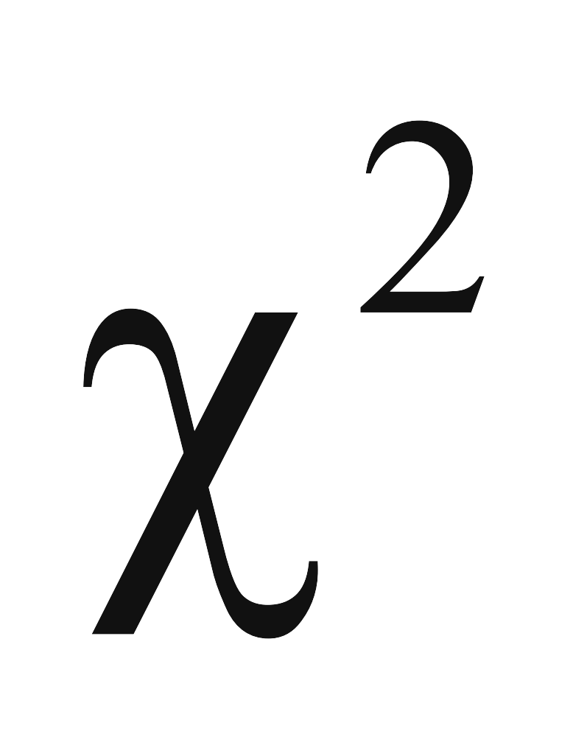 при проверке простых и сложных гипотез.**

Процедура проверки гипотез с использованием критериев типа хи-квадрат предусматривает группирование наблюдений. Область определения случайной величины разбивают на *k* непересекающихся интервалов граничными точками

*x0 < x1 < ... < xk-1 < xk*

Где *x0* - нижняя грань области определения случайной величины, *xk* – верхняя грань. В соответствии с заданным разбиением подсчитывают число *ni* выборочных значений, попавших в *i*-й интервал, и вероятности попадания в интервал, соответствующие теоретическому закону с функцией плотности *f(x,q)*.



При проверке простой гипотезы известны вид функции плотности и все параметры закона распределения. В основе статистик, используемых в критериях согласия типа c2, лежит измерение отклонений *ni* /*N* от *Pi(q)*.

К критериям такого рода относят критерий c2 Пирсона, критерий отношения правдоподобия и критерии типа c2.

Статистика критерия Пирсона вычисляется как



В случае проверки простой гипотезы в пределе при *N®¥* эта статистика подчиняется c2*r* - распределению с *r=k-1* степенями свободы, если верна нулевая гипотеза. Плотность *c*2*r* -распределения описывается формулой



Если верна конкурирующая гипотеза, то эта же статистика в пределе подчиняется нецентральному c2*r* - распределению с тем же числом степеней свободы и параметром нецентральности

,



где *P1i* – вероятность попадания в интервал при конкурирующей гипотезе H1.

Плотность нецентрального c2*r* –распределения имеет вид



где B(a,b)=G(a)G(b)/G(a+b)– бета-функция.

Для критерия отношения правдоподобия статистика определена следующей формулой



При верной нулевой гипотезе статистика подчиняется c2*r* - распределению с *r=k-1* степенями свободы аналогично критерию Пирсона. В случае справедливости конкурирующей гипотезы H1 мерой близости сравниваемых законов является величина



При проверке сложной гипотезы распределение статистики критерия c2 Пирсона соответствует c2*r* - распределению с *r=k-1* степенями свободы при условии, что оценки параметров находятся в результате минимизации статистики по этой же выборки или если в качестве метода оценивания выбирают метод максимального правдоподобия (ОМП) и оценки вычисляют по сгрупированным данным в результате максимизации по q функции правдоподобия



где g – некоторая константа и – вероятность попадания наблюдения в *i*-й интервал значений, зависящая от q.



При вычислении оценок по негрупированным данным статистика распределена как сумма независимых слагаемых



где *x1,x1,….,xm* – стандартные нормальные случайные величины, независимые одна от другой и от c2*k-m-1*, а l*1,l1,….,lm* – некоторые числа между 0 и 1, представляющие собой корни уравнения .



В данном уравнении J(q) – информационная матрица Фишера по негруппированным наблюдениям с элементами, определяемыми соотношением



а JG(q) – информационная матрица по группированным наблюдениям равная



Функция распределения статистики лежит между c2*k-1*– и c2*k-m-1*–распределениями. В этом случае, принимая нулевую гипотезу, следует удостовериться, что статистика *S*c2 не превышает критических значений c2*k-m-1,a* и *c*2*k-1,a*, где a – задаваемый уровень значимости.

Приведенные выше изложения при проверке сложных гипотез справедливы и для критерия отношения правдоподобия.

**2.** **Метод моментов. Метод моментов при группировании. Поправки к оценкам моментов.**

Задаётся исходная негруппированная выборка. В случае если выборка группирована, то всем наблюдениям, попавшим в интервал, присваиваются некоторые средние значения в интервале (например, середина интервала). Пусть существуют первые r моментов распределения, которые выражаются функциями , где E[] – оператор математического ожидания. Метод моментов заключается в вычислении выборочных значений моментов по формулам



По полученным значениям моментов оценки параметров q1,q2,...,qr определяются как решение системы уравнений



Метод применим только при существовании первых r моментов. Также существенным недостатком метода является погрешность, возникающая в результате присвоения одинаковых значений в группированной выборке. Для снижения погрешности применяют поправки Шеппарда для моментов, определяемые соотношениями

,



,



,



,



...,

где h-длина интервала. Однако иногда введение поправок приводит к большему удалению оценки от истинного значения, чем без поправки. Особенно это заметно при малом числе интервалов, когда происходит грубое группирование или группирование было произведено на интервалы неравной длины.

Получаемые оценки методом моментов целесообразнее всего использовать как начальное приближение при поиске оценок более эффективными методами.

**3. Критерий нормальности Корреа и его свойства.**

Критерий Корреа является энтропийным критерием с оценкой энтропии

,

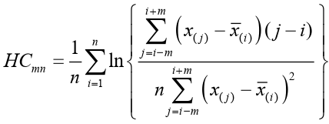

где n – объем выборки, m – целое положительное число (размер окна), не превышающее n/2, x(j) – порядковые статистики, построенные по выборке, а x(j) определяется следующим выражением

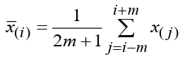

Статистика критерия нормальности имеет вид

,

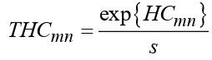

где



Критерий левосторонний. Распределения статистики зависят от m и n: при увеличении n уменьшается «тяжесть» хвостов – уменьшается параметр масштаба распределения. При увеличении m происходит сдвиг распределения статистики вправо.

В отсутствие специального программного обеспечения, позволяющего находить оценки p-value методом Монте-Карло при проверке нормальности можно воспользоваться таблицей процентных точек.

4. **Задача: Оценить мощность критерия нормальности Гири относительно логистического закона в качестве конкурирующей гипотезы (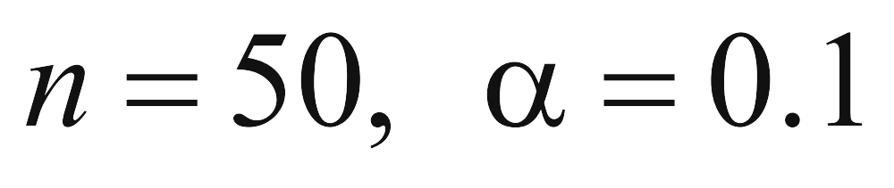).**

Для вычисления мощности критерия необходимо смоделировать распределения статистик критерия. Сделаем это с помощью программы ISW. В результате получим выборки N(0,1) распределения статистики при верной нулевой гипотезе (нормальное распределение) и Лог(0,1) для конкурирующей гипотезы (логистическое) объемом n=50. Также подберем параметры логистического распределения, максимально приближающие логистическое распределение к нормальному. Получили логистическое распределение с параметром сдвига 0 и параметром масштаба 0,563. Для данного распределения также смоделируем выборку.

Вычислим мощность критерия, сравнив нулевую гипотезу с двумя конкурирующими в ISW. Получим следующие значение мощности критерия при 𝛼=0.1:

Лог(0, 1): 1-𝛽=0,27456

Лог(0, 0,563): 1-𝛽=0,27456